Краткосрочный план урока информатики
Тема урока: Принципы работы компьютерных сетей
Раздел: 10.1A Компьютерные сети и информационная безопасность |  | Колледж: КГКП «Шахтинский технологический коледж», г. Шахтинск  Поготовил педагог: Тибукова М.И.
Дата:
Курс: 1
Год обучения: 2020-2021
Группа: РГО-20
Тема урока | Принципы работы компьютерных сетей
Цели обучения в соответствии с учебной программой | 10.6.1.1 описывать назначение компонентов сети (узлы, маршрутизаторы, коммутаторы)
Цель урока | Все: смогут объяснять назначение компонентов сети (узлы, маршрутизаторы, коммутаторы)  Большинство: смогут анализировать функции основных компонентов компьютерной сети  Некоторые: смогут составлять схему компьютерной сети, используя необходимые компоненты сети
Критерии оценивания | Знает основные понятия компьютерных сетей  Описывает назначение компонентов сети (узлы, маршрутизаторы, коммутаторы)  Сравнивает функции основных компонентов сети  Собирает схему компьютерной сети, используя предложенное оборудование
Языковые цели | Предметная лексика и терминология:  компьютерная сеть (network)  коммутатор (switch)  маршрутизатор (router)  узел (node)  Набор фраз полезных для диалога/письменной работы  Компьютерная сеть – это………  Узел – это…  Коммутатор предназначен для …  Маршрутизатор служит для …
Воспитание ценностей | Ценности основанные на национальной идее «Мәңгілік ел»: Индустриализация и экономический рост, базирующийся на инновациях.  Привитие ценностей осуществляется через групповую работу, уважение друг к другу, уважение к разнообразию мнений, формирование познавательного интереса к предмету. Активность, сотрудничество, самостоятельность и критическое мышление в обсуждении вопросов, умение работать в группах.
Ход урока
Время / этапы урока | Действие педагога | Действие обучающихся | Оценивание | Ресурсы  Дифференциация
Начало  3-5 мин | Психологический настрой:  МО «Цепочка пожеланий»  Преподаватель заканчивает цепочку пожеланий, подводя определенный итог.  Цель: создание коллаборативной среды для плодотворной работы на уроке.  Уточняет готовность учащихся к уроку. | (К) Каждый обучающийся по цепочке обращается с пожеланиями к себе и другим для настроя на урок | ОС: словесная похвала  ФО: комментарий преподавателя «Благодарю за собранность, за быстроту организации группы» | Интерактивная доска или проектор с экраном, красивые картинки музыкальный фон
Начало  3-5 мин | Разминка:  МО «4 картинки – 1 слово»  Цель: Определить ключевое слово с помощью 4-х картинок.  Ключевое слово является ключевым понятием темы урока. При этом данное слово представлено на английском языке. Ответ: NETWORK  Объявляет конкретную тему и цели урока | 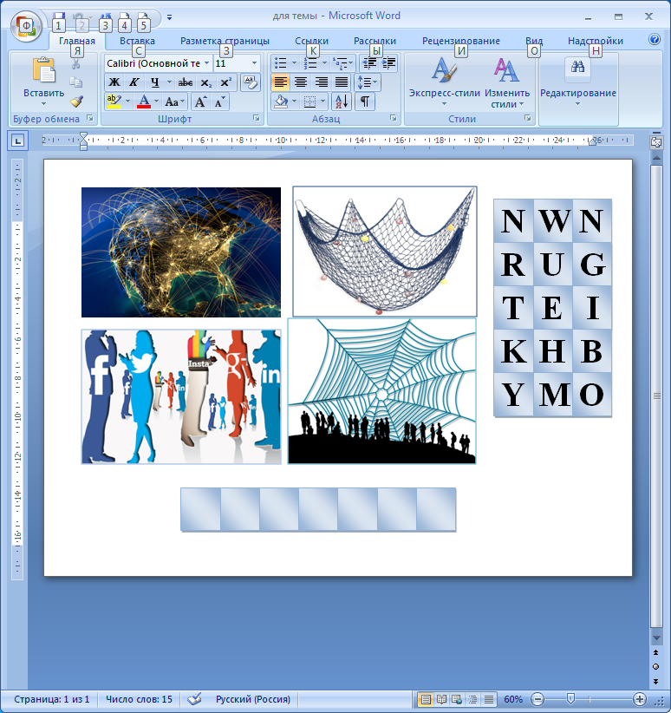  (К) Предлагает свои варианты ответов.  Оценивает себя  Записывает тему урока в тетрадь | ОС: словесная похвала  МОЛОДЦЫ! ОТЛИЧНО!  ФО: самооценивание  «Сигналы рукой» | Интерактивная доска или проектор с экраном, картинка с заданием  Способы дифференциации: диалог и поддержка, темп
Начало  3-5 мин | Актуализация опорных знаний:  МО «Ромашка». Задает вопросы, написанные на лепестках ромашки.  Что такое компьютерная сеть?  Какие виды компьютерных сетей вы знаете? Из чего состоят компьютерные сети? Какие функции выполняет компьютерная сеть? В какой сети вы работаете? | (К) Выбирает лепестки ромашки и отвечает на поставленный вопрос, приводит примеры.  Оценивает себя | ОС: словесная похвала  МОЛОДЦЫ!  ФО: самооценивание  «Сигналы рукой» | Ромашка из разноцветных листов  Способы дифференциации: диалог и поддержка, темп, задание
Середина  30-35 мин | Изучение новой темы:  МО «Видеоролик» и «Заверши предложение».  Предлагает учащимся индивидуальное задание «Просмотрите видео «Компьютерные сети и заполните пропуски в предложениях определениями»  Цель: обобщить знания по основным понятиям компьютерных сетей: компьютерная сеть, сервер, клиент, локальная сеть, глобальная сеть, одноранговая сеть, сеть с выделенным сервером, топология («звезда», «шина», «кольцо»), интернет, провайдер.  Показывает правильные ответы (экран, доска) | (ИР) Смотрит видео с основыми понятиями компьютерных сетей. Записывает в раздаточных карточках ответы – определения для завершения предложения.  1. Совокупность компьютеров, объединенных каналами связи и обеспеченных коммуникационным оборудованием и программным обеспечением для совместного использования данных и оборудования — это ………………  2. Компьютер, предоставляющий свои ресурсы (например, диски) другим компьютерам сети — это …  3. Компьютер, который использует ресурсы сервера — это ………….  4. Сети, компьютеры которых сосредоточены на относительно небольших территориях (как правило, в радиусе до 1–2 км) – это ……………………………………  5. Сети, предназначенные для объединения отдельных компьютеров и локальных сетей, расположенных на значительном удалении (сотни и тысячи километров) друг от друга – это …  6. Сети, в которых каждый может представлять свои ресурсы другим компьютерам сети и использовать другие – это ………………………  7. Сети, в которых один или несколько компьютеров являются серверами, а остальные – клиентами – это ………………………………..  8. Конфигурация сети, способ соединения ее элементов друг с другом – это ……………….  9. Глобальная сеть, в которой многочисленные научные, корпоративные, государственные и другие сети, а также персональные компьютеры отдельных пользователей соединены между собой каналами передачи данных – это ……………………………………  10. Организация, предоставляющая услуги доступа к сети Интернет и иные связанные с Интернетом услуги – это …………………………  (ПР) Оценивают друг друга.  Меняются карточками в парах и проверяют ответы друг друга.  + «Правильно»  — «Неправильно» | ФО: взаимооценивание  «Правильно (+) –Неправильно (-)»  ОС: комментарий преподавателя «Я думаю, все выполнили это задание правильно. Молодцы!» | Видео «Компьютерные сети». Ссылка на видео https://youtu.be/NnVOSGkJjT8  Раздаточный материал (карточки)  Интерактивная доска или проектор с экраном, картинка с ответом  Способы дифференциации: источники информации, темп
Середина  30-35 мин | Предлагает выполнить индивидуальное задание.  МО «Найди пару»  Цель: закрепление знаний по просмотренному материалу  Задание 1.  Выполните задание в интерактивном приложении, используя ссылку на ресурс или QR-CODE.  УМС: знание и понимание  Дескриптор: обучающийся знает основные понятия компьютерных сетей | (ИР) Заходит по ссылке или QR-CODE на страницу задания. Выполняет упражнение. При правильном выполнении картинки исчезают.    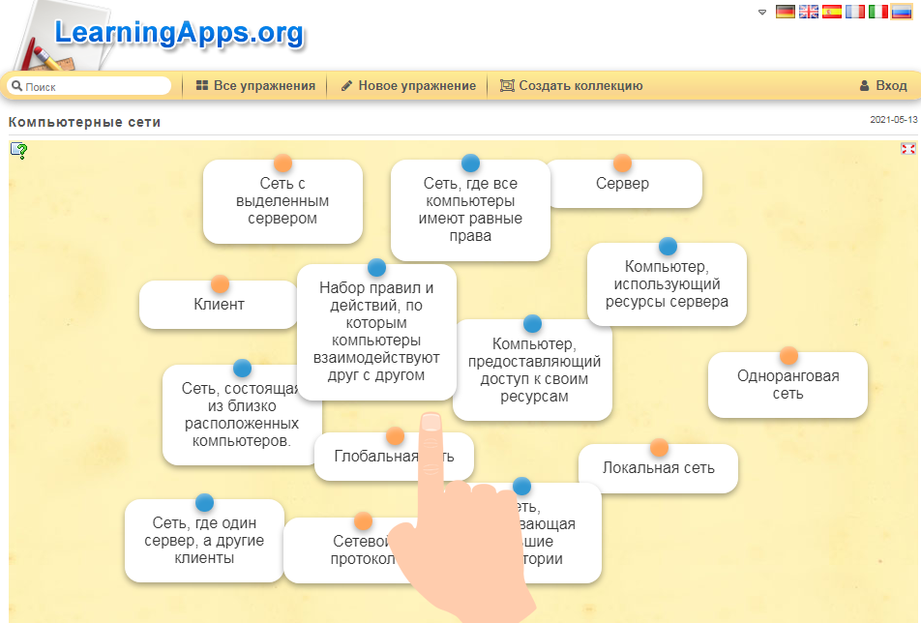  Оценивает себя | ФО: самооценивание «Большой палец»  ОС: словесная похвала  МОЛОДЦЫ! ВСЕ ПРАВИЛЬНО ВЫПОЛНИЛИ ЗАДАНИЕ! | Интерактивное приложение. Ссылка:  https://learningapps.org/20038975  Мобильное приложение QR-CODE  Способы дифференциации: источники информации, темп
Середина  30-35 мин | Объясняет компоненты для организации работы сети с постановкой проблемных вопросов к учащимся. Подталкивает учащихся к свободному изложению своих мыслей.  МО «Ментальная карта»  Сколько минимум компьютеров, по вашему мнению, должно быть объединено в компьютерную сеть?  Как далеко могут находиться компьютеры друг от друга?  Что нам нужно для того чтобы соединить компьютеры между собой?  Каким образом компьютер подключается к глобальной сети? Какое сетевое оборудование является пассивным, а какое активным? Как создать беспроводную сеть Wi-Fi? | (К) Составляет ментальную карту, используя ответы на вопросы.  Обсуждает способы соединения компьютеров между собой, способы доступа к сети Интернет, аппаратное обеспечение для сети. Записывают ключевые слова.  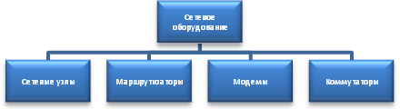  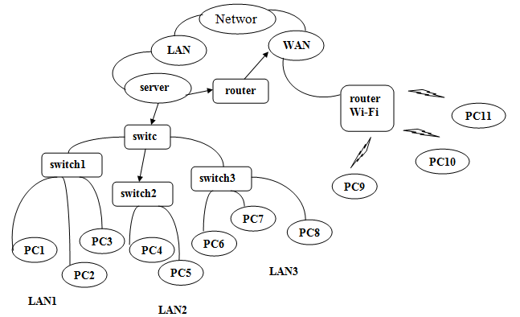 | ОС: словесная похвала  МОЛОДЦЫ!  ФО: самооценивание  «Сигналы рукой» | Салгараева Г.И. и др. Информатика: Учебник для 10 кл. естеств.-математ. направления общеобразоват. шк./Г.И. Салгараева, Ж.Б. Базаева, А.С. Маханова. – Нур-Султан: Издательство «Арман-ПВ», 2019  Способы дифференциации: диалог и поддержка, источники информации, темп, выводы
Середина  30-35 мин | Предлагает задания для выполнения в группе  МО «Сам учитель»  Делит обучающихся на группы «По жребию» (используются цветные карточки, которые вытягиваются из коробки).  Предлагает задания для выполнения в группе «Найдите информацию комплектующих сети и их стандартные обозначения, используя Интернет-ресурсы:  Сетевой узел  Сетевой коммутатор  Маршрутизатор»  Контролирует ход выполнения групповых работ.  Оценивает результаты групповых работ. | (ГР) Осуществляют поиск информации комплектующих сети и  их стандартные обозначения, используя Интернет-ресурсы или электронный учебник.  Представляют информацию в виде слайдов (не более 3-х).  Доводят до остальных студентов информацию о конкретном компоненте сети и назначение каждого из них.  Слушают и анализируют выступлений своих товарищей  Первая группа - «Узлы»  Вторая группа - «Маршрутизаторы»  Третья группа – «Коммутаторы»  Критерии оценивания:  1.Определение  2.Графическое представление  3.Основные функции  4.Сравнение с другими подобными устройствами  Оценивает работу в группах | ФО: Взаимооценивание «Две звезды и пожелание»  ОС: словесная похвала, комментирование результатов. | Компьютеры с необходимым программным обесечением.  Интернет-ресурсы.  Салгараева Г.И. и др. Информатика: Учебник для 10 кл. естеств.-математ. направления общеобразоват. шк./Г.И. Салгараева, Ж.Б. Базаева, А.С. Маханова. – Нур-Султан: Издательство «Арман-ПВ», 2019  Способы дифференциации: диалог и поддержка, источники информации, темп, группирование, выводы
Середина  30-35 мин | Предлагает выполнить групповое задание.  Задание 2  1) Укажите название элементов сети, обозначенные на рисунке цифрами 1 и 2. Как вы думаете, почему используется данное устройство?  УМС: знание и понимание  Дескриптор: обучающийся  — описывает назначение маршрутизатора;  — сравнивает функции маршрутизатора с другими устройствами. | (ГР) Обсуждает задание в группе и дает ответ с комментарием.  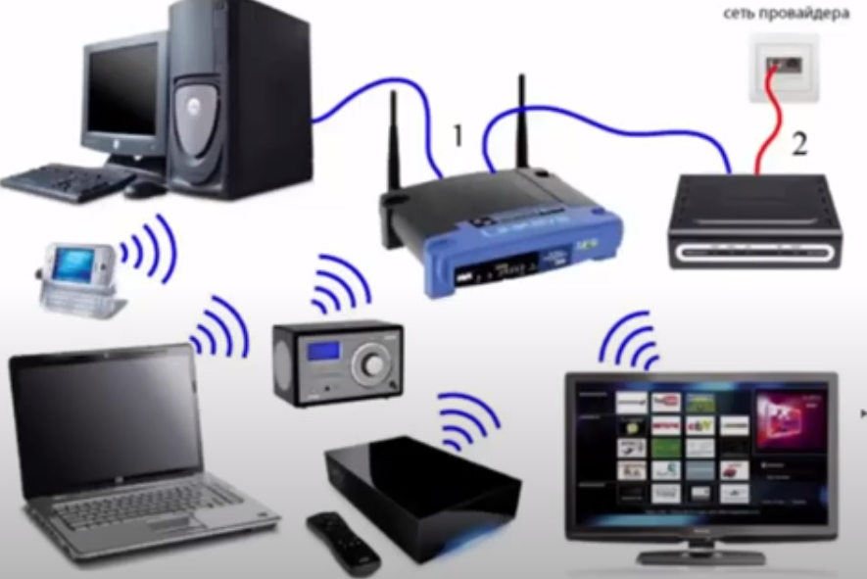  Оценивает себя | ФО: самооценивание «Большой палец»  ОС: словесная похвала  МОЛОДЦЫ! | Компьютеры с необходимым программным обесечением.  Интерактивная доска или проектор с экраном, картинка с заданием.  Способы дифференциации: диалог и поддержка, источники информации, темп, группирование
 | Предлагает выполнить индивидуальное задание.  МО «Найди соответствие»  Цель: закрепление знаний по пройденному материалу  Задание 3.  Выполните задание в интерактивном приложении, используя ссылку на ресурс или QR-CODE.  Найдите соответствие между названием, изображением и назначением устройства  УМС: знание и понимание  Дескриптор: обучающийся  - устанавливает правильное соответствие названий компонентов сети и изображений;  - устанавливает правильное соответствие компонентов сети и их функций | (ИР) Заходит по ссылке или QR-CODE на страницу задания. Выполняет упражнение. При правильном выполнении картинки исчезают.  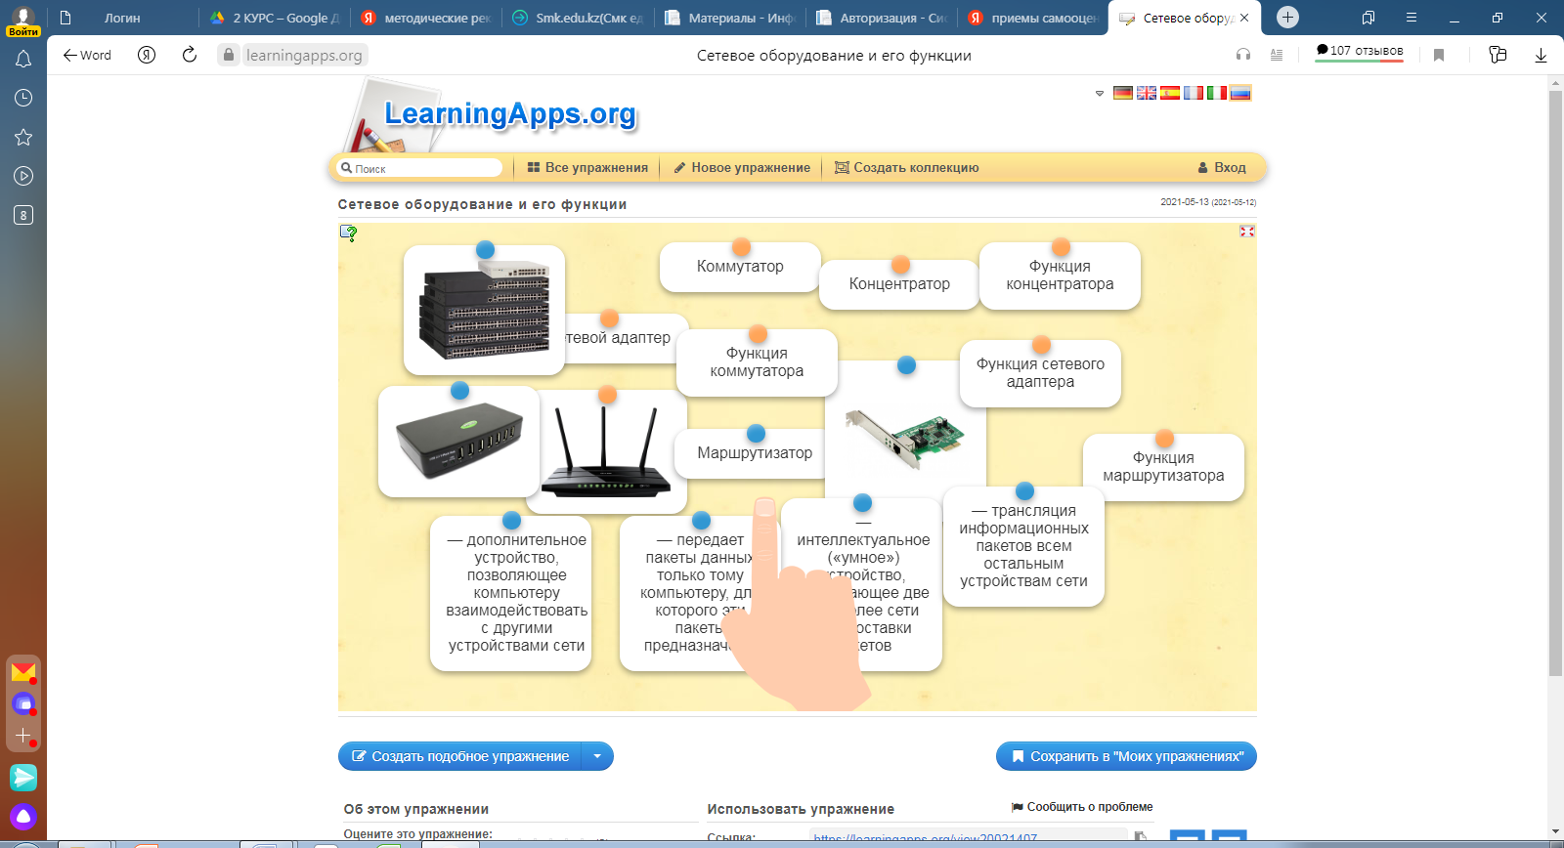    Оценивает себя | ФО: самооценивание «Большой палец»  ОС: словесная похвала  МОЛОДЦЫ! | Компьютеры с необходимым программным обесечением.  Интернет.  Интерактивное приложение. Ссылка: https://learningapps.org/20021407  Мобильное приложение QR-CODE  Способы дифференциации: источники информации, темп
 | Предлагает выполнить индивидуальное задание – практическую работу  МО «Самый быстрый»  Задание 4. Имеется следующее оборудование (см.рис). Построить локальную сеть. Определить количество каждого компонента сети. Определить тип сети.  Какое оборудование необходимо для подключения данный сети к сети Интернет.  УМС: синтез  Дескриптор: обучающийся собирает схему компьютерной сети, используя предложенное оборудование (коммутатор)  УМС: знание и понимает  Дескриптор: сравнивает функции коммутатора и маршрутизатора | (ИР) Выполняет задание различными способами:  1) рисует в тетради;  2) выполняет задание на компьютере в текстовом редакторе;  3) выполняет задние, используя специальную программу – симулятор компьютерных сетей.  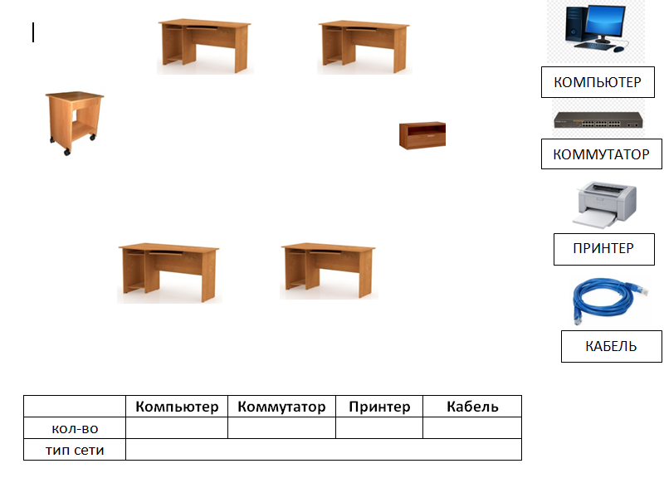  Оценивает себя | ФО: самооценивание «Светофор»  ОС: словесная похвала  МОЛОДЦЫ! | Компьютеры с необходимым программным обесечением.  Раздаточный материал, текстовые файлы.  Способы дифференциации: источники информации, темп, задание
Конец  5-7 мин | Итог:  Предлагает выполнить индивидуальное задание – тест по итогам урока.  МО: «Блиц-тест»  Цель: закрепление знаний по пройденному материалу.  Объясняет правила выполнения теста | (ИР) Заходит по ссылке на страницу с тестом и выполняет его.  По окончании тестирования студент видит количество правильных ответов. (10 вопросов, 1 балл за каждый правильный вопрос) | ФО: самооценивание «Большой палец»  ОС: словесная похвала  МОЛОДЦЫ! Вы удачно выполнили тест! | Google Формы  Ссылка на тест:  https://docs.google.com/forms/d/e/1FAIpQLSe4_oKgxWqOC3kq2E6sZkV3orI3nX3QKku_JCVImLCB_NnZ7A/viewform?usp=sf_link  Способы дифференциации: темп
Конец  5-7 мин | Рефлексия:  Предлагает выполнить самооценку своей деятельности на уроке  МО «Лестница успеха»  Цель: установить личный уровень удовлетворения образовательных потребностей учащихся | (ИР) Осуществляет рефлексию своих действий по уроку. Наклеивает стикеры.  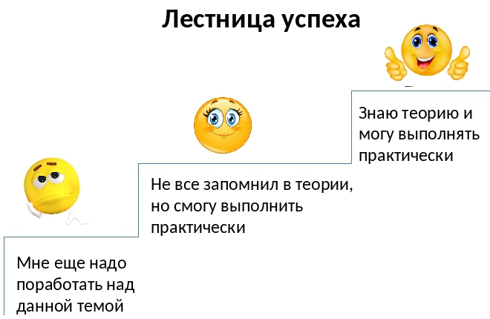 | ФО: самооценивание  «Лестница Успеха»  ОС: комментарий преподавателя | Постер, стикеры  Дифференциация по результату
Конец  5-7 мин | Домашнее задание:  Выполните одно из заданий на выбор.  1. Составьте презентацию на тему «Сетевые устройства».  2. В кабинете информатики имеется 14 компьютеров и принтер. Для обмена информацией между компьютерами и для возможности совместного использования принтера необходимо соединить их кабелем в сеть. Какое дополнительное устройство необходимо приобрести для этого? Нарисуйте схему соединения этих устройств (условными блоками).  3. Используя программу – симулятор компьютерных сетей постройте сеть из 8 компьютеров, концентратора и маршрутизатора, как на рисунке (две подсети по топологии Звезда». Настройте ее правильную работу.  